新 书 推 荐
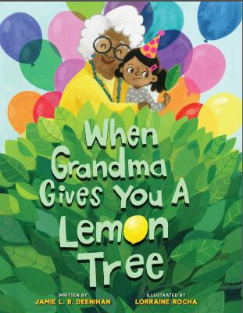
中文书名：《奶奶送你一棵柠檬树》
英文书名：WHEN GRANDMA GIVES YOU A LEMON TREE
作 者：Jamie L. B. Deenihan
绘 者：Lorraine Rocha
出 版 社：Sterling
代理公司：ANA/Yao Zhang
页 数：32页
出版时间：2019年3月
代理地区：中国大陆、台湾
审读资料：电子稿/样书
类 型：儿童绘本

内容简介：

“当生活带给你柠檬时，就用它做柠檬水吧。”

当奶奶送给你一颗柠檬树，千万不要露出不情愿的表情！好好照顾这颗小树，也许会收获新的惊喜。

在这个基于谚语而成的，富有想象力的绘本故事中，小女孩很惊讶（也很失望）收到奶奶送她的生日礼物，一颗柠檬树。毕竟，她确实告诉奶奶她想要一个新鲜的礼物！但是当她按照书里细心而有趣的指示一步步行动时，她发现这棵柠檬树也许正是她想要的……这个巧妙的故事，加上柠檬水的配方和养植物小技巧，教会孩子们耐心、努力、亲近自然和与人分享的快乐。还有…暂时放下手上的电子设备。

媒体评价：

“罗莎生动的色彩和人物跃然纸上，鼓励小读者走出家门，创造生活，感受自然之美，以及制作一些美味的柠檬水……每一页都充满了魅力。”
————科克斯书评 （Kirkus）

作者简介：

吉米•迪尼恩（Jamie L. B. Deenihan）是一名教师和图画书作者，与她的丈夫和两个孩子住在康涅狄格州的萨菲尔德。《奶奶送你一棵柠檬树》是她第一本作品。

洛瑞恩•罗莎（Lorraine Rocha）在卢卡斯电影公司的VFX学习插图和动画，并在卢卡斯动画工作室工作，她参与了《夺宝奇兵4》和《钢铁侠》等电影的制作。洛瑞恩和她的丈夫和女儿住在加利福尼亚州的圣莱安德罗。

内文欣赏：

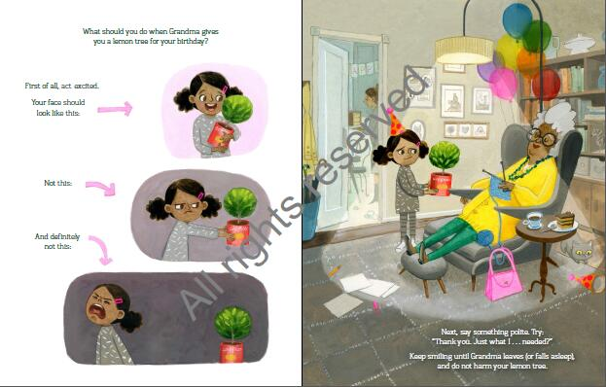
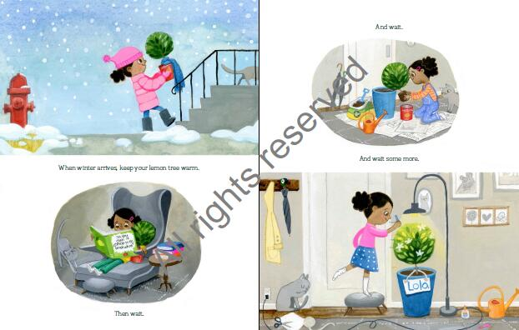

谢谢您的阅读！
请将回馈信息发至：张瑶（Yao Zhang）
安德鲁﹒纳伯格联合国际有限公司北京代表处
北京市海淀区中关村大街甲59号中国人民大学文化大厦1705室, 邮编：100872
电话：010-82449325
传真：010-82504200
Email: Yao@nurnberg.com.cn
网址：www.nurnberg.com.cn
微博：http://weibo.com/nurnberg
豆瓣小站：http://site.douban.com/110577/
微信订阅号：安德鲁书讯

